Số lượng và trình tự bốc giải
• Giải 5 (Đồng hồ thông minh): 50 phần thưởng, chia làm 3 đợt quay. Đợt 1 trúng 16người, đọt 2 trúng 16 người, đợt 3 trúng 18 người
Đồng hồ thông minh Xiaomi Redmi Watch 5 Lite 48.2mm
Đồng hồ thông minh Xiaomi Redmi Watch 5 Lite 48.2mm - giá rẻ
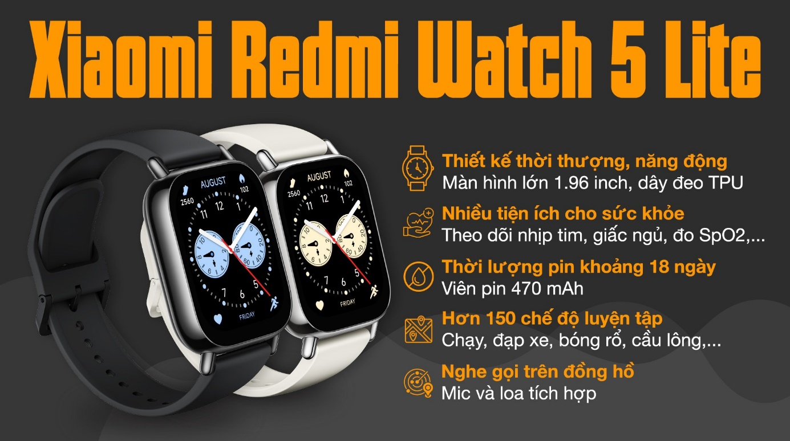
• Giải 4 (nôi chiên không dâu): 30 phân thưởng, chia làm 2 đợt quay. Đọt 1 trúng 15 người, đợt 2 trúng 15 người.
Nồi chiên không dầu cao cấp Kipor KP-AF657
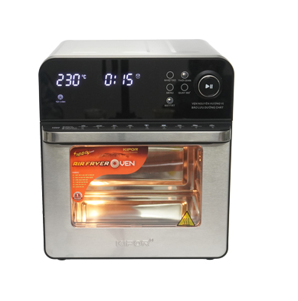
• Giải 3 (tai nghe airpood 4 chống ồn): 20 phần thưởng, chia làm 2 đợt quay. Đợt 1 trúng 10 người, đợt 2 trúng 10 người
AirPods 4 (chống ồn)
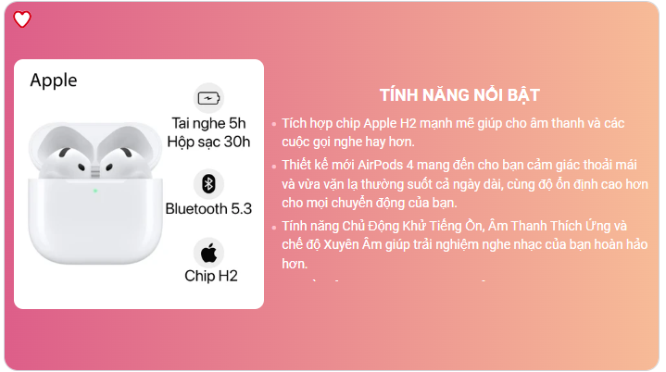
• Giải 2 (Tivi TCL 55 inch): 8 phân thưởng, chia làm, 2 đợt quay, đợt 1 trúng 4 người, đợt 2 trúng 4 người
Smart Tivi TCL 4K 55P638 55 inch Google TV
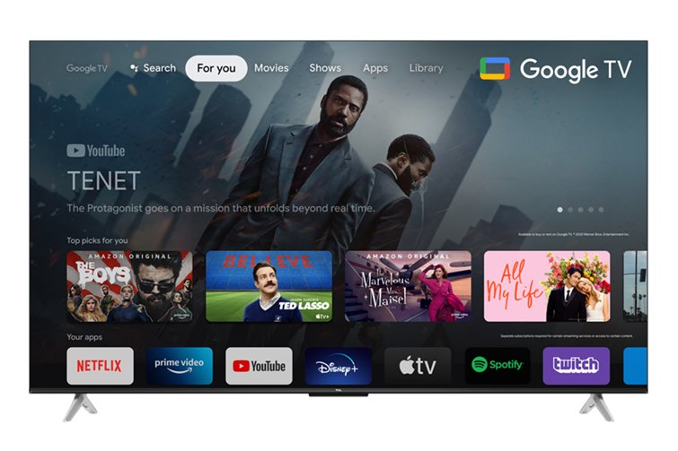
• Giải 1 (Laptop): 3 phân thưởng, chia làm 3 đợt quay, mỗi đợt trúng 1 người
Laptop Dell ins 3530 Core i5-Ram8G Vỏ Bạc

• Giải đặc biệt (Iphone 16 pro 256GB): 1 phân thưởng, chia làm 1 đợt quay, mỗi đợt trúng 1 người 2.
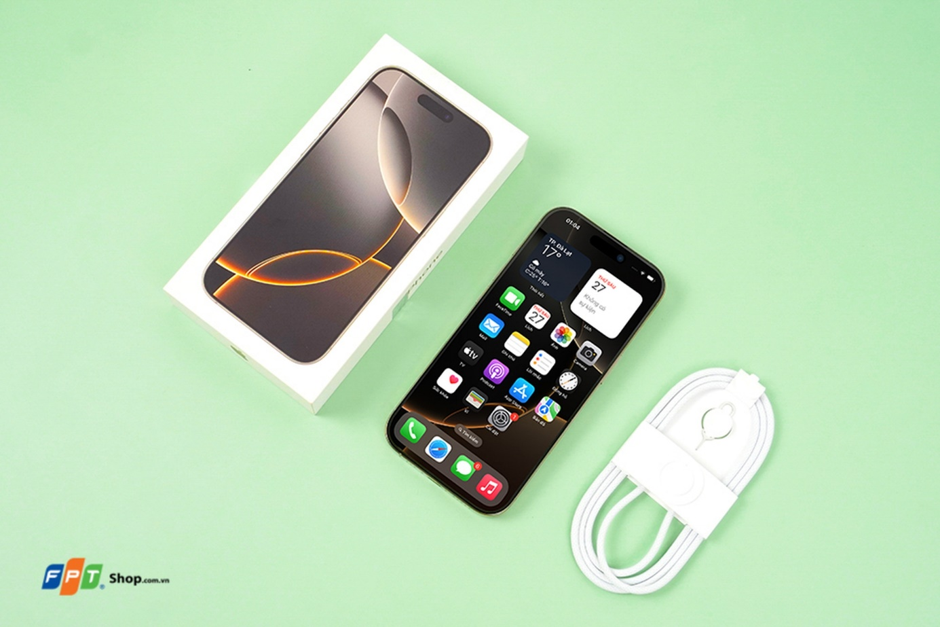
Chú ý
• Đôi với giải đặc biệt, giải nhất, khi trao giải, người trúng thưởng phải có mặt tại hiện trường. Đôi với những trường hợp nhân viên trúng thưởng trao tại hiện trường, khi ban tổ chức đọc tên 3 lần nhưng không có mặt tại hiện trường để xác nhận thông tin vì bất kỳ lý do gì (trừ trường hợp vì lý do công việc) thì đêu bị hủy tư cách trúng thưởng và tiên hành bốc thăm lại để bồ sung thay thế=> CẢN CÓ PHẦN DỰ BỊ TRONG TRƯỜNG HỢP PHẢI QUAY LẠI
• Hiên thị số giải, hình ảnh giải thưởng, số lượng giải, số đã quay ở mỗi phân quay
• Hiển thị danh sách tổng trúng thưởng (đối với trường hợp giải 5,4,3 danh sách nhiêu quá ko hiên thị hết trên cùng 1 giao diện thì có thể hiến thị sau cùng sau khi quay xong)
• Mã số 5 ký tự: HVO01-HV400, mỗi mã số sẽ đính kèm tên
• Cả 5 giải đều có thể up danh sách bốc thăm lên và trích xuất danh sách trúng đc
• ở cùng 1 giải thưởng tên mỗi người trúng giải chi đc xuất hiện 1 lần

